Opis przedmiotu zamówienia
- Kontaktowe figury bojowe.
Figury kontaktowe służą do pozoracji celu w szkoleniu żołnierzy w wykrywaniu i niszczeniu celów podczas ćwiczeń taktycznych, strzelań szkolnych i bojowych. Przeznaczone są do rejestracji trafień. Funkcje tą wykonuje poprzez chwilowe zwarcie przez pocisk przedniej i tylnej ścianki, powodując przepływ impulsu elektrycznego oraz przekazanie sygnału na układ wykonawczy sterujący opuszczaniem figury przez podnośnik oraz spowodowanie zadziałania informacji zwrotnej o trafieniu.
Lp. | Opis przedmiotu zamówienia  (malowanie letnie) | Jm. | Ilość
- 2. | Figura bojowa nr 40 | szt. | 37
- 3. | Figura bojowa nr 27 | szt. | 4
- 4. | Figura bojowa nr 30 | szt. | 14

Lp. | Opis przedmiotu zamówienia  (malowanie zimowe) | Jm. | Ilość
 | Figura bojowa nr 27 | szt. | 4

- Szczegółowy opis przedmiotu zamówienia:
- kształt, kolorystyka i wymiary figur bojowych muszą być zgodne z „Albumem
tarcz i figur bojowych” DU-7.5.1, sygn. szkol. 966/2019;
- współpraca z podnośnikami typ PPL2A/P;
- współpraca z pulpitem sygnalizacyjno –sterowniczym Agat-Szmaragd;
- powinny być wyposażone w nogi służące do mocowania figury w uchwytach
podnośników;
- montaż nóg do figury powinien być tak wykonany, aby uniemożliwiał przepływ prądu (powstania zwarcia) pomiędzy zewnętrznymi warstwami blachy figur kontaktowych, pełniących funkcje elektrod;
- elementy mocujące nogi drewniane powinny być wykonane z blachy aluminiowej, umieszczone z tyłu figury bojowej, umożliwiając szybką wymianę przestrzelonej nogi w przypadku uszkodzenia;

- do figur bojowych mają być dołączone:
- przewody elektryczne o długości minimum 2,5 m;
- dwa paski wykonane z blachy aluminiowej o długości minimum 45 cm, umożliwiające podłączenie przewodów elektrycznych do podłączenia figury bojowej;
- komplet śrub z tworzywa sztucznego m8 o długości min. 70 mm plus nakrętki motylkowe w ilości 64 sztuk;
- dwie nogi drewniane o wymiarach 50 mm x 30 mm x 250 cm;
- punkty 1-4 - schemat figur bojowych i sposoby malowania (zgodnie z „Albumem tarcz i figur bojowych” DU-7.5.1, sygn. szkol. 966/2019).
- Wymagania dotyczące figur bojowych.
- oferowany przedmiot zamówienia powinien spełniać wymagania jakościowe
określone przez Normy Obronne od nr NO - 06 - 101 - 108;
- oferowany przedmiot zamówienia powinien zostać wprowadzony na
wyposażenie Sił Zbrojnych RP, a także powinien posiadać pozytywną opinię
Gestora dopuszczającego do stosowania przedmiotu zamówienia na
obiektach Sił Zbrojnych RP.
- Wykonawca dostarczy zamówiony asortyment do Zamawiającego własnym transportem, na własny koszt w dniach roboczych w godz. od 8.00 – 14.00
- Odbioru przedmiotu zamówienia na podstawie protokołu przyjęcia-przekazania sporządzonego przez wykonawcę, dokona upoważniony przedstawiciel Zamawiającego po wcześniejszym uzgodnieniu terminu dostawy.
- Wykonawca oświadcza, że posiada odpowiednie uprawnienia, wiedzę, kwalifikacje, doświadczenie i certyfikaty (do przedłożenia w ofercie) niezbędne do wykonania przedmiotu umowy.
- Miejsce i adres dostawy:
JW 4430 (6 bdow)
ul. Sikorskiego 1
63-100 Śrem
woj. Wielkopolskie.

- Czas realizacji zamówienia:
- od dnia podpisania umowy do 24.06.2022 r.

- Osoby upoważnione do kontaktu:
- Kierownik Obiektu Szkoleniowego
sierż. Arkadiusz Michalski tel. 261-524-768 lub 695-772-782

SCHEMAT FIGUR BOJOWYCH I SPOSOBY MALOWANIA

- Figura bojowa nr 40.

BIEGNĄCY

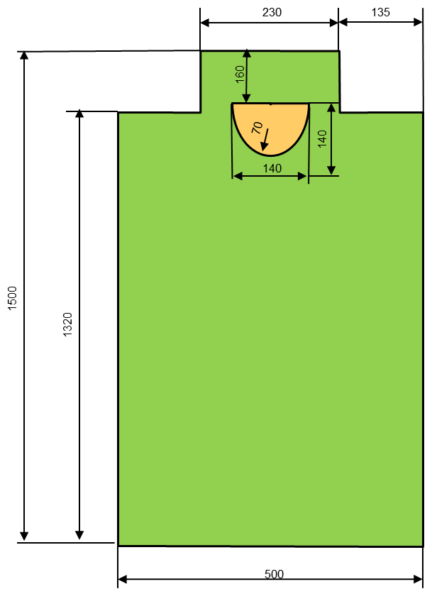

- Figura bojowa nr 27.

KARABIN MASZYNOWY

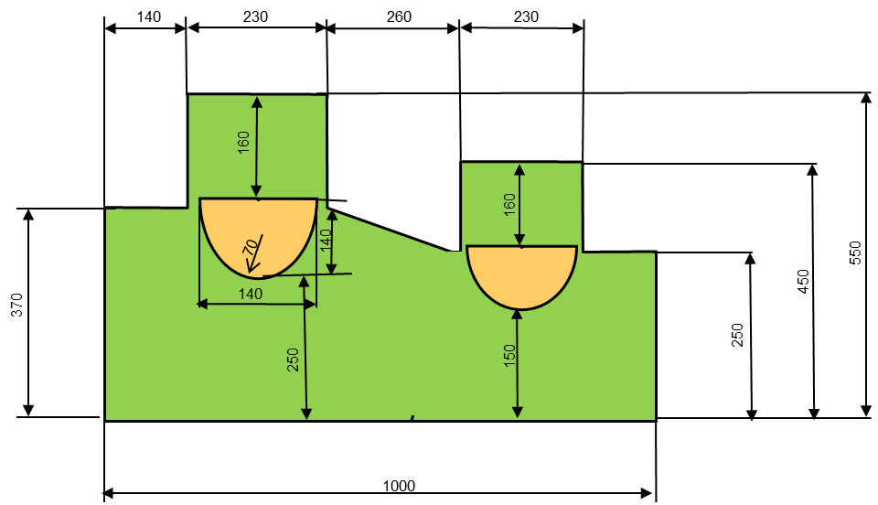

- Figura bojowa nr 30.
KLĘCZĄCY
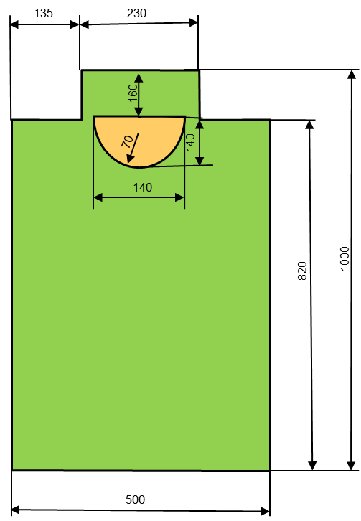

4. Zasady malowania figur bojowych.
a) Malowanie maskująco – deformacyjne figur bojowych obejmuje malowanie letnie
i zimowe;
b) Malowanie letnie – pokrycie tarcz trzema kolorami, zaś malowanie zimowe – dwa kolory;
c) Malowanie letnie – kolorem wiodącym jest kolor ciemnozielony (khaki) lub jasnozielony. Obejmuje 60±5% powierzchni tarczy. Malowanie uzupełnione barwami: czarną i piaskową (ciemny piasek) – po 20±5%;
d) Malowanie zimowe – kolorem wiodącym jest kolor biały. Obejmuje od 60 do 80% powierzchni tarczy. Malowanie uzupełnione barwami: zielony (khaki) od 10 do 20%
i niebieski (jasnoniebieski) od 10 do 20% powierzchni tarczy;
e) Na obiektach szkoleniowych w kraju należy stosowa malowanie maskujące, tzw. letnie i zimowe. Dla tarcz wielko i średnio gabarytowych dopuszcza się stosowanie farb zmywalnych na bazie farb kredowych. Małe figury bojowe malowa farbami gotowymi – emaliowanymi.

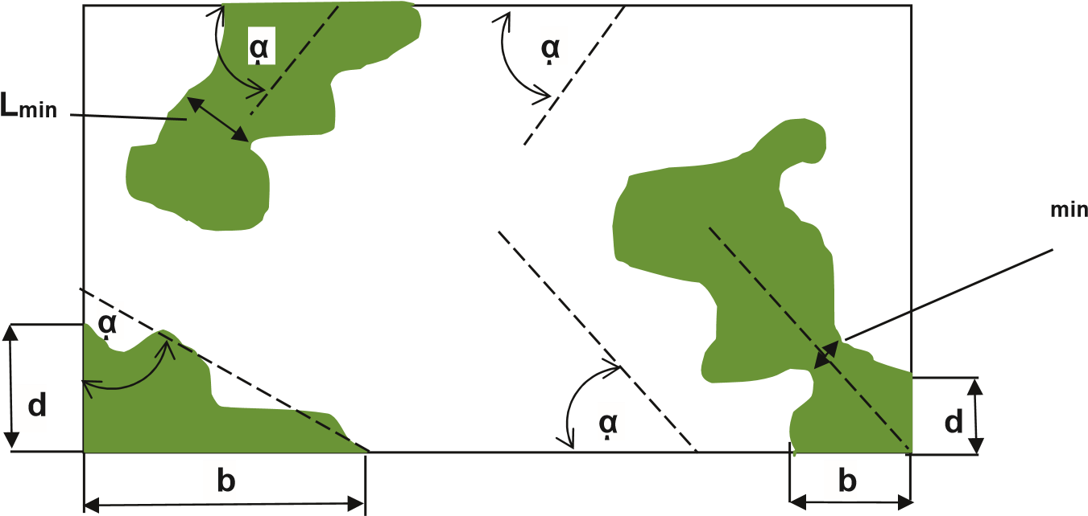

Rysunek 1. Zastosowanie plam o deformującym kolorze: położenie plam w stosunku do zewnętrznego konturu celu (kąt nachylenia głównej osi plam wynosi = 30-60o, db, Lmin. 0,1 – 0,5 m).

